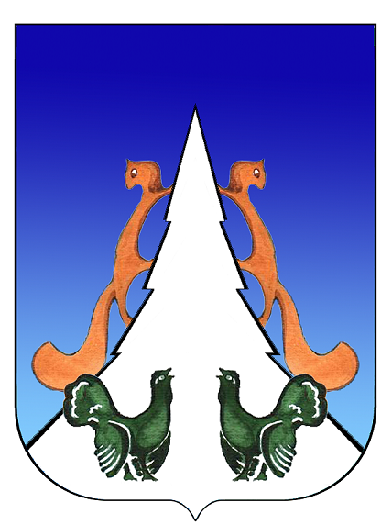

Ханты-Мансийский автономный округ – Югра
Советский район
городское поселение Агириш
А Д М И Н И С Т Р А Ц И Я
628245, Ханты-Мансийский автономный округ-Югра, телефон:(34675) 41233
Тюменской области, Советский район
п. Агириш факс:(34675) 41233
ул. Винницкая 16 эл.адрес: agirish@sovrnhmao.ru
ПОСТАНОВЛЕНИЕ

«30» сентября 2022 г. № 290

О внесении изменений в постановление администрации
городского поселения Агириш от 15.05.2009 № 15
«Об официальном сайте администрации городского
поселения Агириш»
В соответствии с Федеральным законом от 14.07.2022 № 270-ФЗ «О внесении изменений в Федеральный закон «Об обеспечении доступа к информации о деятельности государственных органов и органов местного самоуправления» и статью 10 Федерального закона «Об обеспечении доступа к информации о деятельности судов в Российской Федерации», Уставом городского поселения Агириш, постановляю:
1. Внести в постановление администрации городского поселения Агириш от 15.05.2009 № 15 «Об официальном сайте администрации городского поселения Агириш» следующие изменения:
1.1 Заголовок постановления администрации городского поселения Агириш от 15.05.2009 № 15 «Об официальном сайте администрации городского поселения Агириш» изложить в следующей редакции:
«Об официальном сайте органов местного самоуправления городского поселения Агириш»;
1.2. Пункт 1 изложить в следующей редакции:
«1. Утвердить Положение об официальном сайте органов местного самоуправления городского поселения Агириш (Приложение 1).»;
1.3. Заголовок приложения 1 к Постановлению изложить в следующей редакции:
«Об официальном сайте администрации городского поселения Агириш»;
1.4. В Приложении 1:
1.4.1. В пункте 3.3 слова «в сети Интернет» заменить словами «на официальных сайтах»;
1.4.2. В пункте 1.1 слово «администрации» заменить словами «органов местного самоуправления и подведомственных организаций»;
1.4.3. Пункт 1.2 изложить в следующей редакции:
«1.2. Сайт органов местного самоуправления городского поселения Агириш (далее - сайт) является официальным.»;
1.4.4. В пункте 1.3 слова «в сети "Интернет"» исключить;
1.4.5. В пункте 1.4 слова «www.agirish.ru» заменить словами «agirish.sovrnhmao.ru»;
1.4.6. В пункте 3.1 слова «администрации городского поселения Агириш» исключить;
1.4.7. Подпункт 1 части 3.1 изложить в следующей редакции:
«1) общая информация об органе местного самоуправления и подведомственных организаций, в том числе:
а) наименование и структура органа местного самоуправления, почтовый адрес, адрес электронной почты (при наличии), номера телефонов справочных служб органа местного самоуправления;
б) сведения о полномочиях органа местного самоуправления, задачах и функциях структурных подразделений указанных органов, а также перечень законов и иных нормативных правовых актов, определяющих эти полномочия, задачи и функции;
в) перечень подведомственных организаций (при наличии), сведения об их задачах и функциях, а также почтовые адреса, адреса электронной почты (при наличии), номера телефонов справочных служб подведомственных организаций, информацию об официальных сайтах и официальных страницах подведомственных организаций (при наличии) с электронными адресами официальных сайтов и указателями данных страниц в сети "Интернет";
г) сведения о руководителях органа местного самоуправления, его структурных подразделений, руководителях подведомственных организаций (фамилии, имена, отчества, а также при согласии указанных лиц иные сведения о них);
д) перечни информационных систем, банков данных, реестров, регистров, находящихся в ведении органа местного самоуправления, подведомственных организаций;
е) сведения о средствах массовой информации, учрежденных органом местного самоуправления (при наличии);
ж) информацию об официальных страницах органа местного самоуправления (при наличии) с указателями данных страниц в сети "Интернет";
з) информацию о проводимых органом местного самоуправления или подведомственными организациями опросах и иных мероприятиях, связанных с выявлением мнения граждан (физических лиц), материалы по вопросам, которые выносятся органом местного самоуправления на публичное слушание и (или) общественное обсуждение, и результаты публичных слушаний или общественных обсуждений, а также информацию о способах направления гражданами (физическими лицами) своих предложений в электронной форме;
и) информацию о проводимых органом местного самоуправления публичных слушаниях и общественных обсуждениях с использованием Единого портала;»;
1.4.8. В подпункте 6 части 3.1 после слова «тексты» дополнить словами «и (или) видеозаписи».
2. Опубликовать настоящее постановление в бюллетене «Вестник городского поселения Агириш» и разместить на официальном сайте администрации городского поселения Агириш.
3. Настоящее постановление вступает в силу с 01 декабря 2022 года, после его официального опубликования.
4. Контроль исполнения настоящего постановления оставляю за собой.

И.о.главы городского поселения Агириш М.А.Апатов

